**6.6.3. Живопись Франции XVIII века**

**Антуан Ватто**(1684-1721)- он стал «художником галантных празднеств» - потому что именно такому виду времяпрепровождения были посвящены его многочисленные произведения. Несмотря на свою короткую жизнь, Ватто успел насладиться признанием, насколько он вообще мог получать удовольствие от симпатий поклонников его творчества.

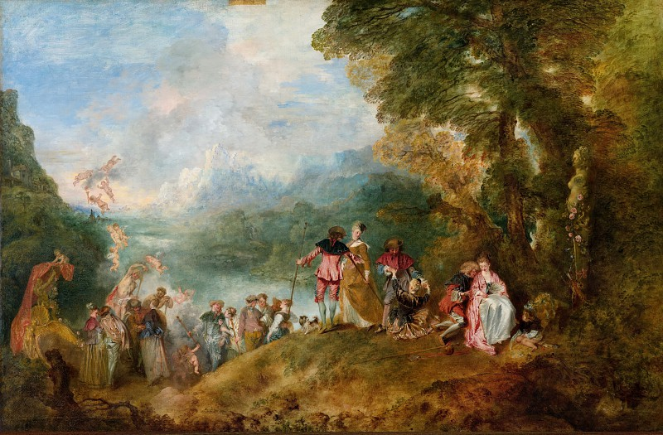 «Паломничество на остров Киферу»  
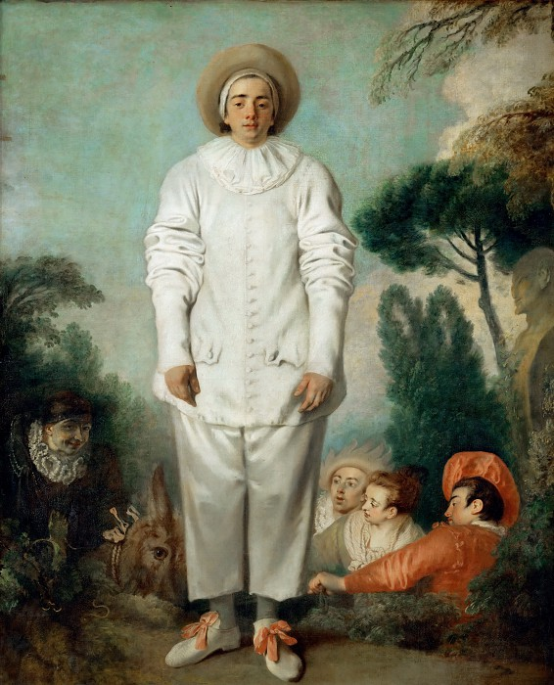

Знаменитый «Жиль» Антуана Ватто, живописца и рисовальщика, основоположника рококо - портрет всем известного героя комедии дель арте Пьеро, которого французы называли Жилем. Здесь он изображен вне театра, отделился от остальных комедиантов и представляет собой не одну из масок, а личность, независимую от своих спутников.  
В история искусства „Жиль“ практически не имеет аналогий. Мало кто вообще писал актеров. Тем более никто не решался показать актера в полном бездействии. Для самого Ватто это было шагом отважным, написать фигуру в самой середине холста, заполнив большую его часть широким, совершенно скрывающим тело комедианта балахоном, а в глубине изобразить лица других актеров, весельем и оживлением резко контрастирующие с почти неподвижным лицом героя.

Востребованной в эпоху рококо и неоклассицизма оказалась «техника трёх карандашей»: сочетание в одном рисунке чёрного мела, или итальянского карандаша, белого мела и красной сангины. Особенно часто к ней обращались художники портретного жанра начала XX века. Приёмы растушёвки сангиной позволяли тонко моделировать лицо и руки портретируемого, оставляя в наброске (часто графитным или угольным карандашом) остальные части фигуры.  
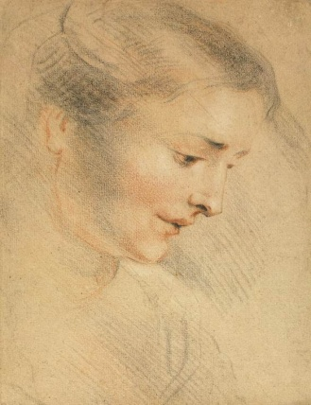А.Ватто Рисунок 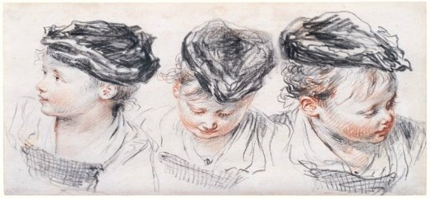

Художники Возрождения разработали и широко использовали интересный способ рисования: они наносили рисунок сангиной или сепией и углем на тонированную бумагу, а затем белым мелом высветвляли нужные участки. В этой технике, известной как техника трех карандашей, рисовали в 17 веке Рубенс и Иорданс, а в 18 веке - Буше, Фрагонар и Ватто.  
  
**Франсуа Буше**(1703-1770) имел звание первого живописца короля Людовика XV и полностью выразившим стиль рококо.

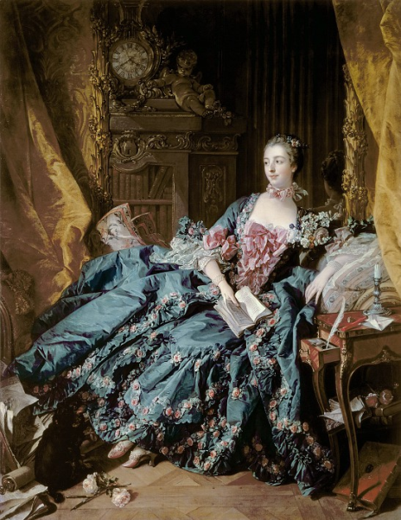 ***Портрет маркизы де Помпадур***

Маркиза де Помпадур фрейлина хозяйка литературного салона официальная фаворитка французского короля Людовика XV которая на протяжении 20 лет имела огромное влияние на государственные дела покровительство наукам и искусством  
 Женская одежда стиля рококо - настоящее произведение искусства: шёлковая, украшено с золотом и серебром, богатыми вышивками и кружевной отделкой. Декольте позволяла видеть рубашку с кружевной оторочкой точка нижняя юбка стояла не только дополнительным укрепление верхней юбки теперь она играет важную роль и при ходьбе, так далее может быть видна, поэтому её богата украшениями лентами, кружевами и волнами. В XVIII веке в женском платье опять стали использовать нижнюю каркасную юбку панье с металлическими обручами или обручем из китового Уса. Юбка пристёгивалась на пуговицах к женскому корсету. Корсет плотно шнуровали сзади. Во второй половине века нижнюю юбку с кольцами заменяют двойными фижмами - две полукупольные формы для каждого бедра отдельно, которые соединялись тесно на талии.  
  
Салоны – ежегодные осенние выставки картин. После того, как искусство перестало ориентироваться исключительно на нужды и вкусы королевского двора, возникла необходимость в публичных показах, на которых высшие слои общества могли бы познакомиться с произведениями художников, приобрести их или сделать заказ. Посещение Салона скоро стало считаться обязательным не только для аристократии, открытие его было событием первостепенной важности; для художника же, особенно молодого, попасть на салон значило – заявить о себе.

Творчество Жана Батиста Симеона Шардена(1699-1779) отличается от работ мастеров рококо и по стилю, и по содержанию Шарль начал писать с натуры, что было необычно для его времени. Он сосредоточился на натюрморте и бытовых сценах, целиком основанных основанных на натуральных наблюдениях.

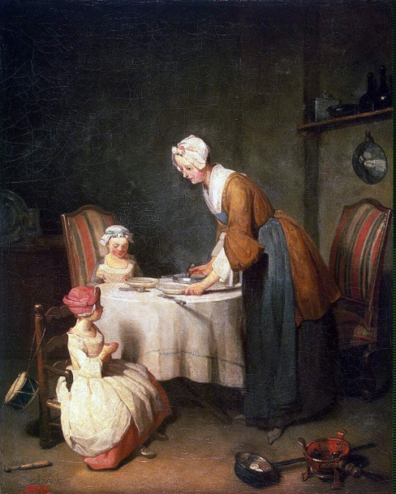 ***Молитва перед обедом.*** 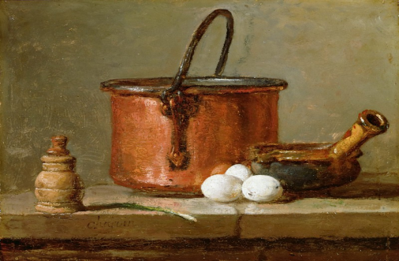

Голландский натюрморт - одно из художественных претворений самый важный темы голландского искусства - темы часть жизни обыкновенного человека.  
 Натюрморты Шардона отличались тем, что у него меньше

предметов на картине в отличие от натюрмортов голландских художников.  
 ***Жан Батист Грёз (1725-1805)*** в отличие от художников своего времени использовал искусство для нравственного воспитания человека. Художник в своих произведения рассказывает проникновенную и трогательную историю, а живопись для него – лишь инструмент для рассказчика.

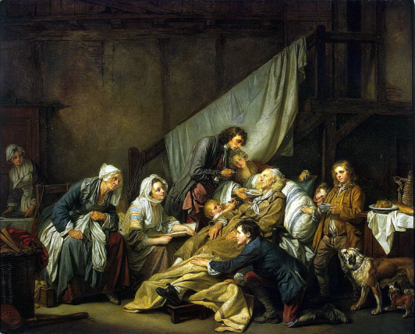 ***Паралитик***